【石油观察家】燃气PE管材的基础知识及焊接技术

**原材料：**

1、按PE燃气管现在执行的国标GB15558.1-2015要求，燃气管用料采用聚乙烯混配料。混配料：合成树脂由原料厂直接出厂时已加入必要的稳定体系（如抗氧剂）和颜料（如炭黑），并已均匀混合，有明确的材料等级。

2、燃气管材生产的原料级别为PE80级和PE100级，上述两种级别的原料均可生产SDR11和SDR17（燃气输送），SDR21,SDR26(非开挖燃气管道修复）系列燃气管材。目前国内常用的是SDR11和SDR17系列以及老国标GB15558,1-2003的SD17.6系列。

3、PE100，即最小要求静液压强度MRS=10MPa；PE80，即最小要求静液压强度MRS=8MPa。

4、混配料性能检测指标包括：（1）密度，（2）熔体质量流动速率（0.2-0.4g/10min），（3）挥发分（≤350mg/kg），（4）炭黑含量（2-2.5%），（5）氧化诱导时间（＞20min）。

**管材：**

5、管材规格型号：dn表示公称外径，常用的有25、40、63、90、110、160、200、250、315、400；en表示公称壁厚；SDR：标准尺寸表，即SDR=dn/en；现行的GB15558.1-2015有SDR11、SDR17、SDR21和SDR26四种系列。

基本尺寸要求：平均外径不小于公称外径dn，最小壁厚不小于公称壁厚en。不圆度：在管材同一横截面处测量最大外径和最小外径的差值，可通过GB15558.1查询每种规格的不圆度标准值。一般情况盘管长度有200米、150米和100米，直管长度一般为6米、9米、12米，也可由供需双方确定，如有些客户需要10米。燃气管材长度不允许有负偏差。

 6、燃气管生产工艺流程依次为：领料烘干、真空上料、塑化挤出、真空定径、喷淋冷却、计米印字、牵引、定长切割。

7、燃气管材、管件检验：（1）燃气管材为黑色或黄色，黑色管材应有沿圆周方向均匀分布的、数量不低于3条的共挤黄色色条。（2）外观：管材的内外表面应清洁、光滑、不允许有气泡、明显的划伤、凹陷、颜色不均等缺陷。注塑管件应完整、无缺陷，浇口及溢边也应修除平整。

 8、性能指标要求：（1）静液压强度要求：在80℃的试验环境下进行165h的给定一定压力（根据管材外径、壁厚及原材料等级，通过公式计算所得）的试验，管材无脆性破坏；脆性破坏即不合格；如果是韧性破坏则选择较小环应力及对应的最小破坏时间重新试验。（2）断裂伸长率:管材所测得的断裂伸长率不得小于350%;（3）热稳定性（氧化诱导时间）:管材的热稳定性应大于20min；（4）熔体质量流动速率：加工前后变化率不超过20%。

 9、管材、管件的贮存和运输的基本要求：（1）在搬运过程中，应轻拿轻放，不得抛摔、拖拽和剧烈撞击。（2）贮存地应尽量平整，通风良好，远离热源，油污和化学污染等，室外堆放有遮盖物，不得长期曝晒和雨淋。（3）运输时应逐层堆放，捆扎、固定牢靠，避免相互碰撞。（4）禁止接触尖锐、锋利器物，避免管材的扎伤和磨损。对易滚动的物件应做侧支撑，不得以墙、其他材料和设备做侧支撑体。（5）施工用料要尽量按计划、进度安排。连接完毕确认无误后应及时下沟，防止人为损坏。（6）直管堆放高度应不超过1.50米。

 10、管材、管件在运输和贮存时应注意的问题：PE管材易被尖锐物品等划伤，而表面划伤是运行中产生应力开裂的重要诱因。长时间剧烈的日晒将加速管材老化、缩短使用寿命。油类、酸、碱、盐尤其是活性剂类有机化合物附在管材上，将使其运行中，在一定条件下耐环境应力开裂性能有所降低。

**管道连接：**

11、燃气管道的连接方式:热熔承插连接、热熔对接连接、电熔连接。

12、dn63以下小管径管推荐使用热熔承插连接的方式。目前使用的连接设备主要为RJQ63型熔接器（功率800W配φ20、25、32、40、50、63模头），要点如下：（1）选对加热模头并固定在熔接器上，保持模头的持续干净。（2）加热器的温度是否合适：在自动控温状态，红、绿灯交替点亮，熔接器保温10分钟。（3）管材和管件同时无旋转推进加热模头内，达到加热时间后立即把管材与管件从模头上取下，迅速无旋转地直线均匀插入到所需深度，使接头处形成均匀凸缘。连接相关参数见下表：

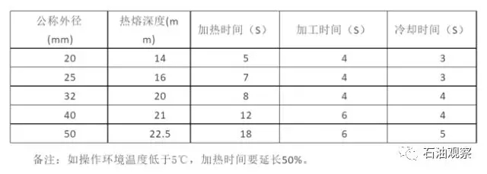

13、热熔对接连接：管径在dn63以上管材的连接通常采用热熔对接连接方式。连接是使用专用对接设备。操作要点：（1）正确连接设备的油管、电路，加热板温度设定在220℃。温差控制在±3℃范围内，保持加热板的干净。（2）管段口尽量同心，错边量不超过管材壁厚的10%，同时调整好油缸位置，保证既能放入铣刀铣削后又能对接为准。（3）铣管材端面时铣刀启动后，油缸压力不能大于3Mpa。（4）管材加热阶段加热压力和卷边高度要达到规定值，吸热阶段吸热压力和时间必须准确。积累经验，制作翻边检查卡板。（5）吸热后管材的对接压力、翻边高度、冷却时间是关键。（6）当接口温度冷却至环境温度后松开夹具。

 14、热熔对接过程易出现的质量问题及解决办法

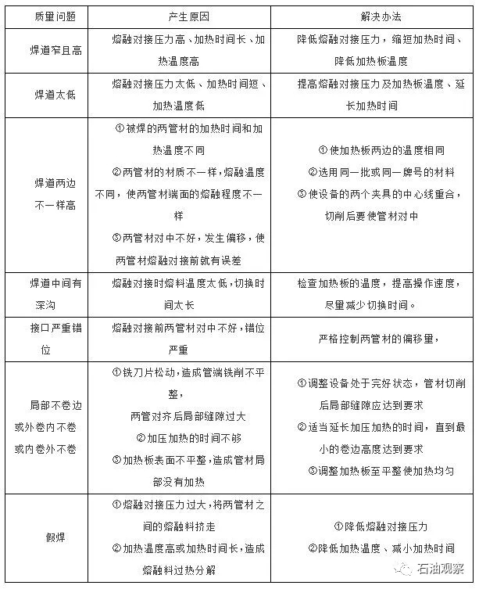

15、电熔连接操作要点：（1）用塑料管材切刀或带切削导向装置的细齿锯切断管材，并使其端面垂直于管材轴线。用小刀切除内部边缘的毛刺。在管材或插口端的焊接区域刮皮。可以清洁焊接区域。（2）在确保可以检查插入深度（例如标记插入深度）。将承口管件滑入插口端并正确定位。（3）设置好电熔焊机正确焊接参数，可以用手动或自动（如条形码）两种输入方式。（4）检查无误后，启动电熔焊机，进入焊接过程，当达到焊接时间后，机器会自动进入冷却状态。（5）当管件完全冷却后，撤去电熔焊机。

 16、电熔连接是燃气管道连接中常常用到的连接方法，注意事项如下：（1）待焊接用的管材端面垂直于其轴线，去除插入深度范围内的氧化层，清洁焊接区域内外表面削末。（2）确保输出电压为40±0.5伏，设置好电熔焊机正确焊接参数，可以用手动或自动（如条形码）两种输入方式。（3）检查无误后，调整管材和管件的同心度，偏差不要超过5°，启动电熔焊机，进入焊接过程，保证电源的连续性，不受外界冲击力、托、拉力干扰。（4）焊接过程中操作人员离焊接点1米以外，以免遭喷射熔浆烫伤。

 17、燃气管材的可采用标准：（1）GB15558.1《燃气用埋地聚乙烯（PE)管道系统》第1部分：管材。（2）GB15558.2《燃气用埋地聚乙烯（PE)管道系统》第2部分：管件，第3部分：阀门。（3）Q/QEGY04-2014《燃气用埋地聚乙烯（PE)管材》。（4）CJJ63-2008《聚乙烯燃气管道工程技术规范》。（5）CJJ33-2005《城镇燃气输配工程施工与验收规范》。

18、燃气管材最大允许工作压力的确定方法：按照产品标准中的公称压力，除以1.5倍的折减系数，即为最大允许的工作压力（MOP）；燃气管材适用的工作温度和折减系数如下表：

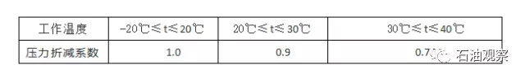

19、聚乙烯PE燃气管道的适用的环境温度（工作温度）规定为-20至40℃，是考虑到聚乙烯是一种高分子材料，温度对其影响较大。温度过低将导致其变脆，抗冲击强度和断裂伸长率下降；相反，温度过高又会使聚乙烯材料耐压强度下降。

 20、管材管件的贮存时间及超期检测：管材从生产到使用期间，存放时间不宜超过1年，管件不宜超过2年，当超过上述期限时，应重新抽样，进行性能检验，合格后方可使用。

 21、聚乙烯管道和钢骨架聚乙烯复合管道埋设的最小覆土厚度（地面至管顶）应符合下列规定：埋设在车行道下，不得小于0.9米，埋设在非车行道（含人行道）下，不得小于0.6米，埋设在机动车不可能达到的地方时，不得小于0.5米，埋设在水田下时，不得小于0.8米。

 22、连接操作的环境温度：管道热熔或电熔连接的环境温度宜在-5至45℃范围内，在环境温度低于-5℃或风力大于5级的条件下进行电熔或热熔连接操作时，应采取保温、防风措施，并应调整连接工艺，在炎热的夏季进行热熔或者电熔连接操作时，应采取遮阳措施。

 23、管道吹扫、强度试验和严密性试验，应符合国家现行标准规范（《聚乙烯燃气管道工程技术规程》、《城镇燃气输配工程施工及验收规范》等）相关规定。

**答疑与讨论**

24、不同材质的管道焊接、采用电熔连接处理,《聚乙烯燃气管道工程技术规程》（CJJ 63）里有规定。

 25、大家记住一点，如果您需要采购PE燃气管，一般需要需要了解以下信息：原料牌号（进口料和国产料）、规格、压力等级、数量、生产品牌、运输距离（运距影响价格）、出厂价格。

 26、目前市场上还没有PE管直接带示踪线，用于地下管线探测的。但研发有管件带定位的。

 27、新国标取消了SDR17.6，采用SDR11和SDR17，但目前很多燃气集团因为考虑到成本，仍然大量使用SDR17.6。

（本文转自公众号：天然气与法律）